Proyecto 13

Dimmer o control de velocidad para motores
(Ica max. 0.3 Amp)

La finalidad de este proyecto es controlar el voltaje de alimentación, de equipos eléctricos como lámparas incandescentes, ventiladores o motores de Vca, usando simplemente un potenciómetro, para atenuar una luz o disminuir las RPM.

El circuito controla la intensidad del voltaje para reducirlo o aumentarlo, usando un transistor “TRIAC” y generando una resistencia con el potenciómetro y el arreglo de componentes. Para ver una demostración de clic aquí para ver un video.

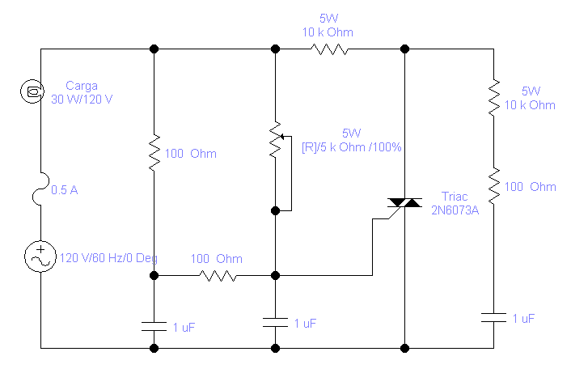

Material:

1- 120-5K
1- 2N6073A
3- R100 1/2
2- R10K 5W
3- P.1-250
1- FAME .5
1- FUS-AUB
1- AU-106
1- LINEA18
2- TRTG-02

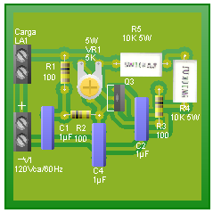

Esta es nuestra sugerencia del circuito en PCB, pero tú puedes realizarlo de acuerdo a tu diseño.

NOTA IMPORTANTE: ten mucho cuidado al manipular los componentes y revisa
que el enchufe no esté conectado, porque el circuito utiliza voltaje alterno (127 Vca)
y puedes sufrir una descarga o generar un corto circuito.

